
30
июня
2021
год

№ 64

(798)

издается с 01 января 2007 года
на основании Решения № 87 Совета народных депутатов
городского поселения город Лиски Лискинского муниципального района
Воронежской области от 25 декабря 2006 года
______________________________________________________________________________

Заключение
о результатах публичных слушаний по рассмотрению проекта Приказа департамента архитектуры и градостроительства Воронежской области «О предоставлении разрешения на отклонение от предельных параметров разрешенного строительства, реконструкции объектов капитального строительства» (Воронежская область, Лискинский район, г.Лиски, ул.Шевченко, 55)

от «30» июня 2021 года

Собрание участников публичных слушаний проведено «30» июня 2021 года в 15.00 часов по адресу: г.Лиски, пр.Ленина, д.32, малый конференц-зал (5 этаж, здание администрации).
В собрании приняло участие: 6 участников.
Составлен протокол публичных слушаний от «30» июня 2021 года.
За время публичных слушаний от участников публичных слушаний предложения и замечания не поступило.

Выводы по результатам публичных слушаний:
1)Считать публичные слушания состоявшимися.

2)Одобрить проект Приказа департамента архитектуры и градостроительства Воронежской области «О предоставлении разрешения на отклонение от предельных параметров разрешенного строительства, реконструкции объектов капитального строительства» в отношении земельного участка с кадастровым номером 36:14:0010607:2, площадью 424 кв. м, расположенном по адресу: Воронежская область, Лискинский район,
г. Лиски, ул. Шевченко, 55, в части уменьшения минимального отступа от юго-восточной границы земельного участка с 3 м до 0 м; от северо-западной границы земельного участка с 3 м до 1 м; от границы земельного участка со стороны улицы Шевченко с 3 м до 0 м.
3)Настоящее заключение подлежит официальному опубликованию в газете «Официальный вестник города Лиски» и размещению на официальном сайте администрации городского поселения город Лиски в информационно-телекоммуникационной сети «Интернет».

Заместитель председателя комиссии О.С.Устименко

Секретарь комиссии Н.И.Суворова
ГЛАВА ГОРОДСКОГО ПОСЕЛЕНИЯ ГОРОД ЛИСКИ
ЛИСКИНСКОГО МУНИЦИПАЛЬНОГО РАЙОНА ВОРОНЕЖСКОЙ ОБЛАСТИ
П О С Т А Н О В Л Е Н И Е
« | 30 | » | июня | 2021 г. | № | 45

О назначении публичных слушаний
В соответствии со ст.ст. 5.1, 39, 40 Градостроительного кодекса Российской Федерации, Федеральным законом Российской Федерации от 06.10.2003 г. № 131-ФЗ «Об общих принципах организации местного самоуправления в Российской Федерации», Законом Воронежской области от 20.12.2018 № 173-ОЗ, статьей 75 Устава городского поселения город Лиски Лискинского муниципального района Воронежской области, Решением Совета народных депутатов городского поселения город Лиски Лискинского муниципального района Воронежской области от 05.04.2019 № 171 «Об утверждении Положения о порядке организации и проведения публичных слушаний, общественных обсуждений по вопросам градостроительной деятельности на территории городского поселения город Лиски Лискинского муниципального района Воронежской области», во исполнение Соглашения № 1 о взаимодействии при утверждении правил землепользования и застройки от 12.03.2019 года, заключенного между департаментом архитектуры и градостроительства Воронежской области и городским поселением город Лиски, глава городского поселения город Лиски Лискинского муниципального района Воронежской области
п о с т а н о в л я е т:
1.Вынести на публичные слушания проект Приказа департамента архитектуры и градостроительства Воронежской области «О предоставлении разрешения на отклонение от предельных параметров разрешенного строительства, реконструкции объектов капитального строительства, разрешения на условно разрешенный вид использования земельного участка или объекта капитального строительства и разрешения на установление дополнительно к условно разрешенному виду использования земельного участка или объекта капитального строительства вспомогательного вида разрешенного использования земельного участка» в отношении земельного участка, расположенного по адресу: Воронежская область, Лискинский район, г.Лиски, ул. Красных Зорь, 8, следующие информационные материалы к проекту:
1)Заявление администрации городского поселения город Лиски Лискинского муниципального района Воронежской области;
2)Проект Приказа Департамента архитектуры и строительства Воронежской области «О предоставлении разрешения на отклонение от предельных параметров разрешенного строительства, реконструкции объектов капитального строительства, разрешения на условно разрешенный вид использования земельного участка или объекта капитального строительства и разрешения на установление дополнительно к условно разрешенному виду использования земельного участка или объекта капитального строительства вспомогательного вида разрешенного использования земельного участка».
2.Публичные слушания провести с 01.07.2021 г. по 16.07.2021 г.
3.Собрание участников публичных слушаний назначить на 16.07.2021 г., в 15.00 в малом конференц-зале здания администрации по адресу: Воронежская область, Лискинский район, г.Лиски, пр.Ленина, 32 (5 этаж).
4. На период проведения публичных слушаний открыть экспозицию по проекту, подлежащему рассмотрению на публичных слушаниях, и информационным материалам к нему, по адресу: Воронежская область, Лискинский район, г.Лиски, пр.Ленина, 32, каб. 133.
5.Утвердить оповещения о проведении публичных слушаний:
«Оповещение о проведении публичных слушаний.
1. На публичные слушания, проводимые в срок с 01.07.2021 г. по 16.07.2021 г., выносится проект Приказа департамента архитектуры и градостроительства Воронежской области «О предоставлении разрешения на отклонение от предельных параметров разрешенного строительства, реконструкции объектов капитального строительства, разрешения на условно разрешенный вид использования земельного участка или объекта капитального строительства и разрешения на установление дополнительно к условно разрешенному виду использования земельного участка или объекта капитального строительства вспомогательного вида разрешенного использования земельного участка» в отношении земельного участка, расположенного по адресу: Воронежская область, Лискинский район, г.Лиски, ул.Красных Зорь, 8, следующие информационные материалы к проекту:
1) Заявление администрации городского поселения город Лиски Лискинского муниципального района Воронежской области;
2)Проект Приказа Департамента архитектуры и строительства Воронежской области «О предоставлении разрешения на отклонение от предельных параметров разрешенного строительства, реконструкции объектов капитального строительства, разрешения на условно разрешенный вид использования земельного участка или объекта капитального строительства и разрешения на установление дополнительно к условно разрешенному виду использования земельного участка или объекта капитального строительства вспомогательного вида разрешенного использования земельного участка».
2. На период проведения публичных слушаний открывается экспозиция по проекту, подлежащему рассмотрению на публичных слушаниях, и информационным материалам к нему, по адресу: Воронежская область, Лискинский район, г.Лиски, пр.Ленина, 32, каб. 133.
3. Экспозиция открыта с 01.07.2021 г. по 15.07.2021 г. (кроме выходных дней).
4. Время работы экспозиции: с 14.00 до 16.00.
5. Во время работы экспозиции представителями Администрации и (или) разработчика проекта осуществляется консультирование посетителей экспозиции по теме публичных слушаний.
6. Время осуществления консультирования: с 01.07.2021 г. по 15.07.2021 г. с 14.00 до 16.00. (кроме выходных дней).
7. Участники публичных слушаний имеют право вносить предложения и замечания, касающиеся проекта, подлежащего рассмотрению на публичных слушаниях, и информационных материалов к нему:
1) в письменной или устной форме в ходе проведения собрания или собраний участников публичных слушаний;
2) в письменной форме в адрес Администрации;
3) посредством записи в книге (журнале) учета посетителей экспозиции проекта, подлежащего рассмотрению на публичных слушаниях.
8. Проект, подлежащий рассмотрению на публичных слушаниях, и информационные материалы к нему, информация о дате, времени и месте проведения собрания участников публичных слушаний размещены на официальном сайте администрации города Лиски в информационно-телекоммуникационной сети «Интернет».
9. Собрание участников публичных слушаний состоится 16.07.2021 г. в 15.00 по адресу: Воронежская область, Лискинский район, г.Лиски, пр.Ленина, 32, 5 этаж, малый конференц-зал.
10. Время начала регистрации участников: 14.30.».
6.Утвердить комиссию по подготовке и проведению публичных слушаний в составе:
- | Чирков  Виктор Николаевич |  | - |  | председатель комиссии, заместитель главы городского поселения город Лиски;
- | Устименко  Ольга Станиславовна |  | - |  | заместитель председателя комиссии; член комиссии, юрисконсульт администрации городского поселения город Лиски;
- | Суворова  Наталья Ивановна |  | - |  | секретарь комиссии, консультант администрации городского управления город Лиски;
- | Завьялов  Денис Константинович |  | - |  | член комиссии, депутат Совета народных депутатов городского поселения город Лиски, член постоянной комиссии по градостроительной политике, земельным отношениям, жилищно-коммунальному хозяйству, благоустройству и защите окружающей среды;
- Филиппова  Татьяна Константиновна |  | - |  | член комиссии, инспектор отдела градостроительства МКУ «Служба городского управления».

7. Опубликовать настоящее постановление и Оповещение о проведении публичных слушаний в газете «Официальный вестник города Лиски» и на официальном сайте городского поселения город Лиски в информационно-телекоммуникационной сети «Интернет».

Глава городского поселения город Лиски
Лискинского муниципального района
Воронежской области Э.В. Корышев

Приложение к Постановлению главы городского поселения город Лиски Лискинского муниципального района Воронежской области от № «О назначении публичных слушаний»



ДЕПАРТАМЕНТ

АРХИТЕКТУРЫ И ГРАДОСТРОИТЕЛЬСТВА

ВОРОНЕЖСКОЙ ОБЛАСТИ

ПРИКАЗ

№

г. Воронеж

О предоставлении разрешения на отклонение от предельных параметров разрешенного строительства, реконструкции объектов
капитального строительства, разрешения на условно разрешенный вид использования земельного участка или объекта капитального строительства и разрешения на установление дополнительно к условно разрешенному виду использования земельного участка или объекта капитального строительства вспомогательного вида разрешенного использования земельного участка

В соответствии со статьями 39 и 40 Градостроительного кодекса Российской Федерации, Законом Воронежской области от 20.12.2018 № 173-ОЗ «О перераспределении полномочий по утверждению правил землепользования и застройки между органами местного самоуправления поселений Воронежской области, городского округа город Нововоронеж, Борисоглебского городского округа и исполнительными органами государственной власти Воронежской области», постановлением правительства Воронежской области от 31.12.2014 № 1240 «Об утверждении Положения о департаменте архитектуры и градостроительства Воронежской области», », решением Совета народных депутатов городского поселения город Лиски Лискинского муниципального района Воронежской области от 30.06.2011 № 66 «Об утверждении Правил землепользования и застройки городского поселения город Лиски Лискинского муниципального района Воронежской области», на основании заявления администрации городского поселения город Лиски Лискинского муниципального района Воронежской области (ИНН 3652008488) от 24.06.2021 № 714, заключения по результатам общественных обсуждений или публичных слушаний от «____»_________2021, рекомендаций комиссии по подготовке проектов правил землепользования и застройки поселений Воронежской области, городского округа город Нововоронеж, Борисоглебского городского округа от «______»_____________2021

п р и к а з ы в а ю:
1. Предоставить администрации городского поселения город Лиски Лискинского муниципального района Воронежской области разрешение на отклонение от предельных параметров разрешенного строительства, реконструкции объектов капитального строительства на земельном участке с кадастровым номером 36:14:0012102:4, площадью 1251 кв. м, расположенном по адресу: Воронежская область, Лискинский район, г. Лиски, ул. Красных Зорь, 8, в части уменьшения минимального отступа в соответствии со схемой земельного участка с нумерацией характерных точек границ, являющейся приложением к настоящему приказу, от границы земельного участка с координатами характерных точек границы земельного участка: от точки 10 (Х-437563.34;Y-1321733.98) до точки 9 (Х-437566.37; Y-1321733.34) с 6 м до 0 м; от точки 9 (Х-437566.37; Y-1321733.34) до точки 6 (Х-437570.46;Y-1321759.76) с 6 м до 3 м; от точки 6 (Х-437570.46; Y-1321759.76) до точки 5 (Х-437565.98;Y-1321761.17) с 6 м до 1 м; от точки 5 (Х-437565.98;Y-1321761.17) до точки 4 (Х-437568.03; Y-1321768.77) с 6 м до 3 м; от точки 4 (Х-437568.03;Y-1321768.77) до точки 3 (Х-437544.92;Y-1321775.58) с 6 м до 1 м; от точки 3 (Х-437544.92; Y-1321775.58) до точки 14 (Х-437533.94; Y-1321738.72) с 6 м до 3 м; от точки 14 (Х-437533.94;Y-1321738.72) до точки 13 (Х-437542.20;Y-1321737.29) с 6 м до 0 м.
2. Предоставить администрации городского поселения город Лиски Лискинского муниципального района Воронежской области разрешение на условно разрешенный вид использования земельного участка или объекта капитального строительства «Административные здания» в отношении земельного участка с кадастровым номером 36:14:0012102:4, площадью 1251 кв. м, расположенного по адресу: Воронежская область, Лискинский район, г. Лиски, ул. Красных Зорь, 8, в территориальной зоне «Зона планируемой застройки жилыми домами малой и средней этажности - Ж2п».
3. Установить дополнительно к условно разрешенному виду использования земельного участка или объекта капитального строительства «Административные здания» земельного участка с кадастровым номером 36:14:0012102:4, площадью 1251 кв. м, расположенного по адресу: Воронежская область, Лискинский район, г. Лиски, ул. Красных Зорь, 8, в территориальной зоне «Зона планируемой застройки жилыми домами малой и средней этажности - Ж2п», вспомогательный вид разрешенного использования земельного участка «Гаражи служебного транспорта, в т. ч. встроенные в здания».
4. Контроль исполнения настоящего приказа возложить на заместителя руководителя департамента архитектуры и градостроительства Воронежской области - начальника отдела территориального планирования Беляеву С.М.
Руководитель департамента
архитектуры и градостроительства
Воронежской области А.А. Еренков

Приложение к приказу департамента архитектуры и градостроительства Воронежской области
от __________ № ________________

Схема земельного участка с нумерацией характерных точек границ
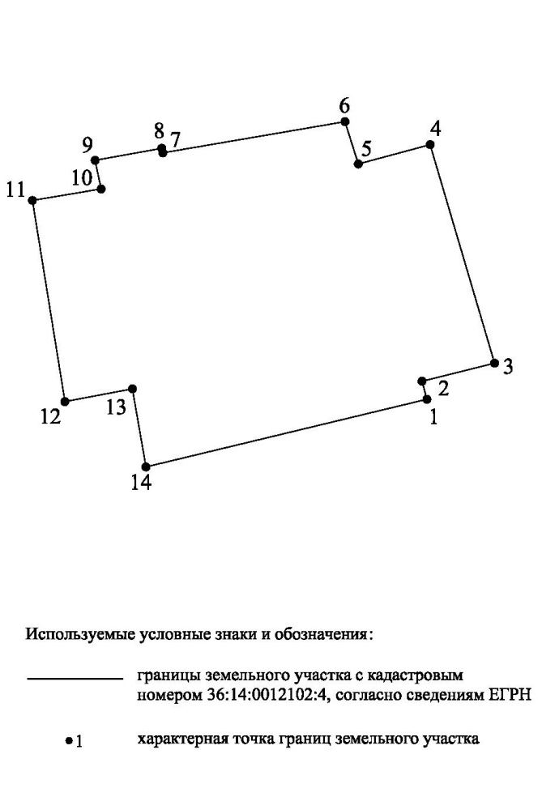
Кадастровый номер 36:14:0012102:4

Номера характерных точек | X | Y
1 | 437541.10 | 1321768.43
2 | 437543.01 | 1321767.91
3 | 437544.92 | 1321775.58
4 | 437568.03 | 1321768.77
5 | 437565.98 | 1321761.17
6 | 437570.46 | 1321759.76
7 | 437567.16 | 1321740.50
8 | 437567.64 | 1321740.39
9 | 437566.37 | 1321733.34
10 | 437563.34 | 1321733.98
11 | 437562.13 | 1321726.71
12 | 437540.85 | 1321730.15
13 | 437542.20 | 1321737.29
14 | 437533.94 | 1321738.72
1 | 437541.10 | 1321768.43

Учредители и издатели: Совет народных депутатов и Администрация городского поселения город Лиски Лискинского муни-
ципального района Воронежской области
396900, г.Лиски, Воронежская область, проспект Ленина – 32. Тел: 4-55-44; 4-65-52.
Объем 4 усл.печ.л.;
Тираж 100; бесплатно

